讲师：安涛，手机号：18201597710（微信）；邮箱：at_1000@126.com

Webservice

Webservice通俗的说就是一种远程调用（RPC）技术，他的作用就是从远程系统中获取业务数据，对应的是从本地数据库获取数据。

# 课程安排

* 什么是webservice
* Webservice入门程序
* Webservice的应用场景
* Webservice的三要素
* WSDL：web服务描述语言
* SOAP：简单对象访问协议（就相当有是http+xml）
* UDDI：目录服务
* Webservice的四种客户端调用方式
* 生成客户端调用方式
* 客户端编程调用方式
* HttpURLConnecton调用方式
* Ajax调用方式
* 深入开发：用注解修改WSDL内容

# 什么是webservice

## 什么是远程调用技术

简单说就是远程调用技术，相对的就是访问本地数据库获取数据。

远程调用数据定义：是系统和系统之间的调用

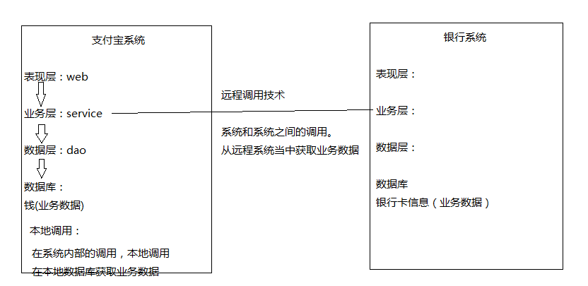

本地调用：在系统内部的调用，一体/单体应用。

Webservice只是远程调用实现的一种，其他的还有rpc，restful等。

## Webservice的原理图

* Webservice是使用Http发送SOAP协议的数据的一种远程调用技术
* Webservice要开发服务端，将自己通过tomcat类的软件发布为一种服务。
* Webservice要开发客户端
* Webservice客户端开发需要阅读服务端的使用说明书（WSDL）

基于的是请求-响应模型

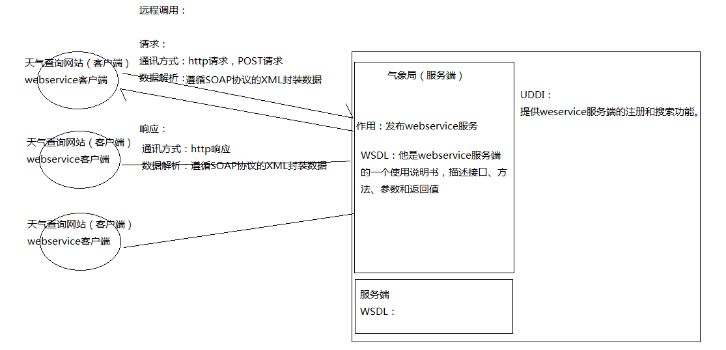

# Webservice的入门程序

## 需求

* 服务端：发布一个天气查询服务，接收客户端城市名，返回天气数据给客户端
* 客户端：发送城市名称给服务端，接收服务端的返回天气数据，打印

## 环境

* JDK：1.7
* Eclipse：mars

## 实现

### 服务端：

开发步骤：

* 第一步：创建SEI（Service Endpoint Interface）接口，本质上就是Java接口

|  |
| --- |
| **package** cn.itcast.ws.jaxws.ws;  /**  *  * <p>Title: WeatherInterface.java</p>  * <p>Description:SEI接口</p>  * <p>Company: www.itcast.com</p>  * **@author**传智.at  * **@date** 2015年11月26日上午9:28:00  * **@version** 1.0  */  **Public interface** WeatherInterface {  **public** String queryWeather(String cityName);    } |

* 第二步：创建SEI实现类，

|  |
| --- |
| **package** cn.itcast.ws.jaxws.ws;  **import** javax.jws.WebService;  /**  *  * <p>Title: WeatherInterfaceImpl.java</p>  * <p>Description:SEI实现类</p>  * <p>Company: www.itcast.com</p>  * **@author**传智.at  * **@date** 2015年11月26日上午9:29:27  * **@version** 1.0  */  @WebService//@WebService表示该类是一个服务类，需要发布其中的public的方法  **publicclass** WeatherInterfaceImpl **implements** WeatherInterface {  @Override  **public** String queryWeather(String cityName) {  System.***out***.println("from client..."+cityName);  String weather = "晴";  **return** weather;  }  } |

* 第三步：发布服务，Endpoint发布服务，publish方法，两个参数：1.服务地址；2.服务实现类

|  |
| --- |
| **package** cn.itcast.ws.jaxws.ws;  **import** javax.xml.ws.Endpoint;  /**  *  * <p>Title: WeatherServer.java</p>  * <p>Description:天气服务端</p>  * <p>Company: www.itcast.com</p>  * **@author**传智.at  * **@date** 2015年11月26日上午9:41:20  * **@version** 1.0  */  **Public class** WeatherServer {  **Public static void** main(String[] args) {  //Endpoint发布服务  //参数解释  //1.address - 服务地址  //2.implementor - 实现类  Endpoint.*publish*("http://127.0.0.1:12345/weather", **new** WeatherInterfaceImpl());  }  } |

* 第四步：测试服务是否发布成功，通过阅读使用说明书，确定客户端调用的接口、方法、参数和返回值存在，证明服务发布成功。
* WSDL地址：服务地址+”?wsdl”
* WSDL阅读方式：从下往上

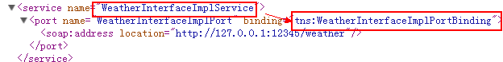



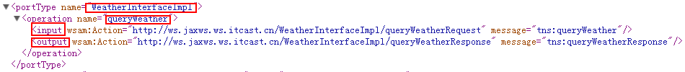

### 客户端：

开发步骤

* 第一步：wsimport命令生成客户端代码

wsimport -s . <http://127.0.0.1:12345/weather?wsdl>

生成代码但是不编译，并且指定编码为utf-8：

wsimport -Xnocompile -encoding utf-8 -s . <http://127.0.0.1:12345/weather?wsdl>

* 第二步：根据使用说明书，使用客户端代码调用服务端
* 第一步：创建服务视图，视图是从service标签的name属性获取
* 第二步：获取服务实现类，实现类从portType的name属性获取
* 第三步：获取查询方法，从portType的operation标签获取

|  |
| --- |
| **package** cn.itcast.ws.jaxws.ws.client;  **import** cn.itcast.ws.jaxws.ws.WeatherInterfaceImpl;  **import** cn.itcast.ws.jaxws.ws.WeatherInterfaceImplService;  /**  *  * <p>Title: WeatherClient.java</p>  * <p>Description:天气查询客户端</p>  * <p>Company: www.itcast.com</p>  * **@author**传智.at  * **@date** 2015年11月26日上午9:57:40  * **@version** 1.0  */  **publicclass** WeatherClient {  **publicstaticvoid** main(String[] args) {  //创建服务视图  WeatherInterfaceImplService weatherInterfaceImplService = **new** WeatherInterfaceImplService();  //获取服务实现类  WeatherInterfaceImpl weatherInterfaceImpl = weatherInterfaceImplService.getPort(WeatherInterfaceImpl.**class**);  //调用查询方法，打印  String weather = weatherInterfaceImpl.queryWeather("北京");    System.***out***.println(weather);  }  } |

## Webservice的优缺点

优点：

* 发送方式采用http的post发送，http的默认端口是80，防火墙默认不拦截80，所以跨防火墙
* 采用XML格式封装数据，XML是跨平台的，所以webservice也可以跨平台。
* Webservice支持面向对象

缺点：

* 采用XML格式封装数据，所以在传输过程中，要传输额外的标签，随着SOAP协议的不断完善，标签越来越大，导致webservice性能下降

# Webservice应用场景

## 软件集成和复用

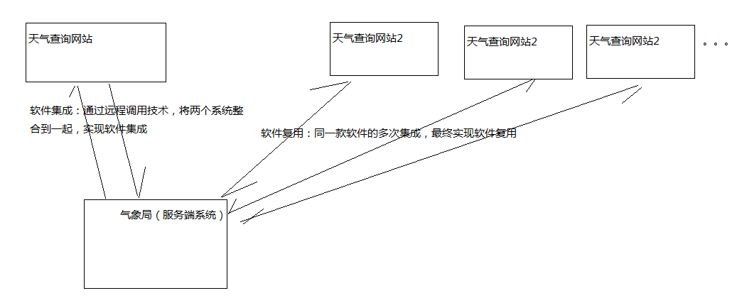

软件集成：通过远程调用技术将两个系统整合到一起，实现软件集成。

软件复用：同一款软件的多次集成，最终实现软件复用。

## 适用场景

* 发布一个服务（对内/对外），不考虑客户端类型，不考虑性能，建议使用webservice
* 服务端已经确定使用webservice，客户端不能选择，必须使用webservice

## 不适用场景

* 考虑性能时不建议使用webservice
* 同构程序下不建议使用webservice，比如java 用RMI，不需要翻译成XML的数据

# WSDL

## 定义

WSDL及web服务描述语言，他是webservice服务端使用说明书（与soap的侧重点不同），说明服务端接口、方法、参数和返回值，WSDL是随服务发布成功，自动生成，无需编写

## 文档结构

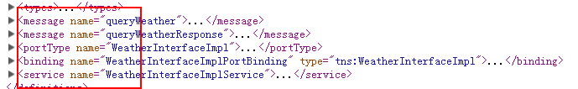

* <service>服务视图，webservice的服务结点，它包括了服务端点
* <binding>为每个服务端点定义消息格式和协议细节
* <portType>**服务端点**，描述 web service可被执行的操作方法，以及相关的消息，通过binding指向portType
* <message>定义一个操作（方法）的数据参数(可有多个参数)
* <types>定义 web service 使用的全部数据类型

## 阅读方式：从下往上

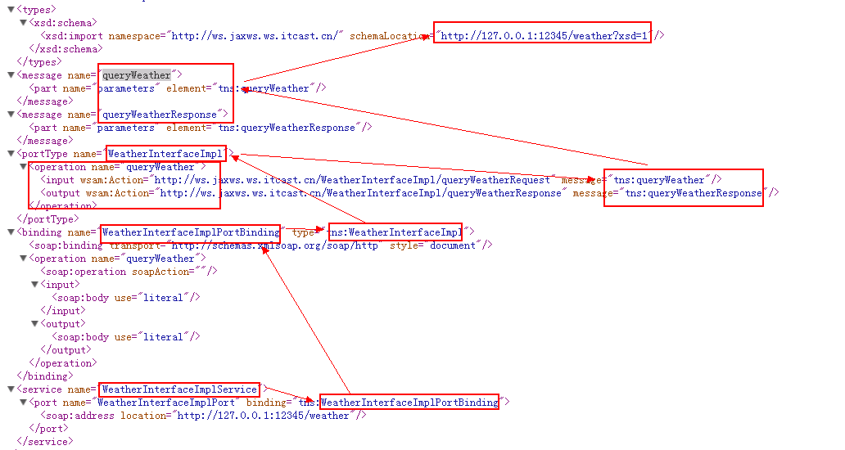

# SOAP

## 定义：

* SOAP即简单对象访问协议，他是使用http发送的XML格式的数据（简单地说就是HTTP+XML），它可以跨平台，跨防火墙，SOAP不是webservice的专有协议。
* SOAP=http+xml，即通过http发送xml，xml是数据的载体

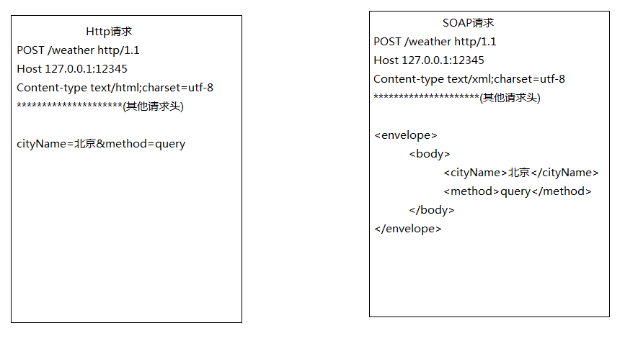

## 协议格式

* 必需有 Envelope 元素，此元素将整个 XML 文档标识为一条 SOAP 消息
* 可选的 Header 元素，包含头部信息
* 必需有Body 元素，包含所有的调用和响应信息
* 可选的 Fault 元素，提供有关在处理此消息所发生错误的信息

## TCP/IP Monitor

### 代理原理

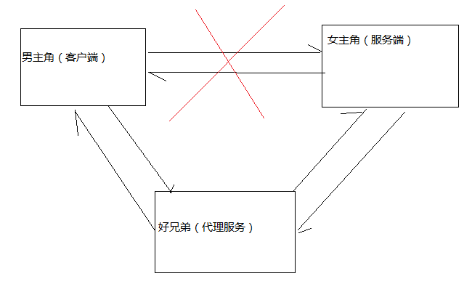

### 配置

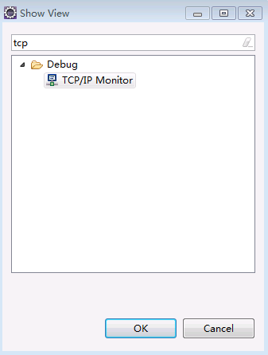

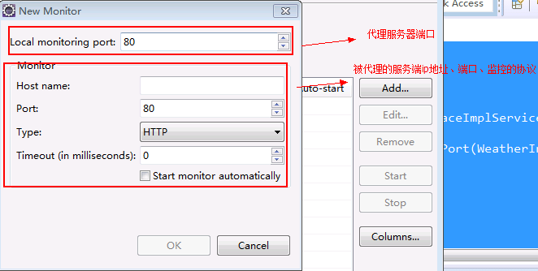

### 测试

在浏览器中输入代理服务地址，能正常访问，代表代理服务器设置成功



## SOAP1.1

请求

|  |
| --- |
| POST /weather HTTP/1.1  Accept: text/xml, multipart/related  Content-Type: text/xml; charset=utf-8  SOAPAction: "http://ws.jaxws.ws.itcast.cn/WeatherInterfaceImpl/queryWeatherRequest"  User-Agent: JAX-WS RI 2.2.4-b01  Host: 127.0.0.1:54321  Connection: keep-alive  Content-Length: 214  <?xml version="1.0" ?>  <S:Envelope xmlns:S="http://schemas.xmlsoap.org/soap/envelope/">  <S:Body><ns2:queryWeather xmlns:ns2="http://ws.jaxws.ws.itcast.cn/"><arg0>北京</arg0></ns2:queryWeather>  </S:Body>  </S:Envelope> |

响应

|  |
| --- |
| HTTP/1.1 200 OK  Transfer-encoding: chunked  Content-type: text/xml; charset=utf-8  Date: Thu, 26 Nov 2015 03:14:29 GMT  <?xml version="1.0" ?>  <S:Envelope xmlns:S="http://schemas.xmlsoap.org/soap/envelope/">  <S:Body>  <ns2:queryWeatherResponse xmlns:ns2="http://ws.jaxws.ws.itcast.cn/"><return>晴</return></ns2:queryWeatherResponse>  </S:Body>  </S:Envelope> |

## SOAP1.2

* 如何发布SOAP1.2服务端
* Jaxws不支持SOAP1.2服务端发布，直接发布会报如下异常

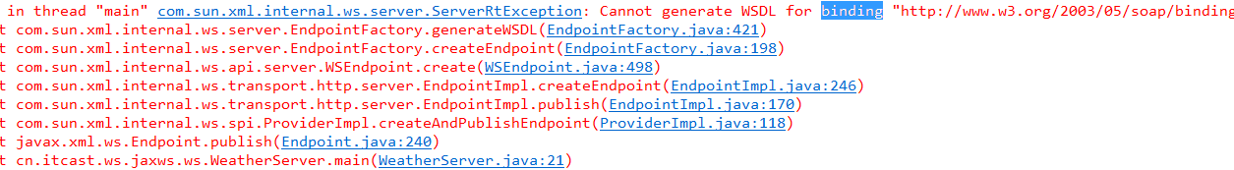

* 如果想发布SOAP1.2服务端，需要在服务端引入第三方JAR（jaxws-ri-2.2.8）
* 在实现类上加入如下注解

@BindingType(SOAPBinding.SOAP12HTTP_BINDING)

请求：

|  |
| --- |
| POST /weather HTTP/1.1  Accept: application/soap+xml, multipart/related  Content-Type: application/soap+xml; charset=utf-8;  action="http://ws.jaxws.ws.itcast.cn/WeatherInterfaceImpl/queryWeatherRequest"  User-Agent: JAX-WS RI 2.2.4-b01  Host: 127.0.0.1:54321  Connection: keep-alive  Content-Length: 212  <?xml version="1.0" ?>  <S:Envelope xmlns:S="http://www.w3.org/2003/05/soap-envelope">  <S:Body><ns2:queryWeather xmlns:ns2="http://ws.jaxws.ws.itcast.cn/"><arg0>北京</arg0></ns2:queryWeather>  </S:Body>  </S:Envelope> |

响应

|  |
| --- |
| HTTP/1.1 200 OK  Transfer-encoding: chunked  Content-type: application/soap+xml; charset=utf-8  Date: Thu, 26 Nov 2015 03:25:24 GMT  <?xml version='1.0' encoding='UTF-8'?>  <S:Envelope xmlns:S="http://www.w3.org/2003/05/soap-envelope">  <S:Body>  <ns2:queryWeatherResponse xmlns:ns2="http://ws.jaxws.ws.itcast.cn/"><return>晴</return></ns2:queryWeatherResponse>  </S:Body>  </S:Envelope> |

## SOAP1.1和SOAP1.2区别

* 相同点：
* 请求发送方式相同：都是使用POST
* 协议内容相同：都有Envelope和Body标签
* 不同点：
* 数据格式不同：content-type不同
  + SOAP1.1：text/xml;charset=utf-8
  + SOAP1.2：application/soap+xml;charset=utf-8
* 命名空间不同：
  + SOAP1.1：http://schemas.xmlsoap.org/soap/envelope/
  + SOAP1.2：http://www.w3.org/2003/05/soap-envelope

# UDDI

UDDI 是一种[目录服务](http://baike.baidu.com/view/1351410.htm)，企业可以使用它对 Web services 进行注册和搜索。UDDI，英文为 "Universal Description, Discovery and Integration"，可译为“通用描述、发现与集成服务”。

UDDI 并不像 WSDL 和 SOAP 一样深入人心，因为很多时候，使用者知道 Web 服务的位置（通常位于公司的企业内部网中）。

# 课程回顾

* 什么是webservice
* 什么是远程调用，系统和系统之间的调用，从远程系统当中获取业务数据。
* Webservice是web服务，他是用http传输SOAP协议数据的一种远程调用技术
* Webservice入门程序
* 服务端
  + 第一步：创建SEI接口
  + 第二步：创建SEI实现类，要在类上加入@WebService
  + 第三步：发布服务，Endpoint的publish方法，2两个参数：1.服务地址；2.实现类实例
  + 第四步：测试服务是否发布成功，通过阅读使用说明书，确定服务接口、方法、参数、返回值存在，说明服务发布成功。
    - WSDL地址：服务地址+”?wsdl”
    - WSDL阅读方式，从下往上，servvice->binding->portType->其中有接口、方法、参数和返回值
* 客户端
  + 第一步：使用wsimport生成客户端代码
  + 第二步：根据使用说明书，使用客户端调用服务端
    - 创建服务视图，视图是从service的name属性获取
    - 获取服务实现类，从portType的name属性获取
    - 调用查询方法，从portType下的operation标签的name属性获取
* 优缺点：
  + 发送方式采用http的post，http默认端口是80，所以跨越防火墙
  + 数据封装使用XML格式，XML是跨平台，所以webservice可以跨平台
  + Webservice支持面向对象开发
* Webservice应用场景
* 软件集成和复用
* 适用场景：
  + 发布服务（对内/对外），不考虑性能，不考虑客户端类型，建议使用webservice
  + 服务端已确定使用webservice，客户端只能使用webservice
* 不适用场景：
  + 考虑性能时，不建议使用webservice
  + 同构程序下，不建议使用webservice，xml消耗较高，比如客户端服务端都是java开发，建议Java RMI
* WSDL
* 定义：WSDL即Web服务描述语言，他是webservice服务端的使用说明书，他说明服务端接口、方法、参数和返回值，他是随服务发布成功，自动生成，无需编写
* 文档结构：
  + Service
  + Binding
  + portType
  + message
  + types
* 阅读方式：从下往上
* SOAP
* 定义：SOAP即简单对象访问协议，他是使用http发送的XML格式的数据，跨平台、跨防火墙，他不是webservice的专有协议
* SOAP=http+xml
* 协议的格式：
  + 必须有：envelope和body
  + 非必有：header和fault
* SOAP1.1和1.2区别：
  + 相同点：
    - 都使用http的POST发送请求
    - 协议的格式都相同：都有envelope标签和body标签
  + 不同点：
    - Content-type：

SOAP1.1：text/xml;charset=utf-8;SOAP1.2:application/soap+xml;charset=utf-8

* + - 命名空间不同：
* UDDI：就是一个目录服务，提供搜索和注册功能，因为不常用，所以了解下就可以了。

# Webservice的四种客户端调用方式

公网服务地址：

<http://www.webxml.com.cn/zh_cn/index.aspx>

## 第一种生成客户端调用方式

### Wsimport命令介绍

* Wsimport就是jdk提供的的一个工具，他作用就是根据WSDL地址生成客户端代码
* Wsimport位置JAVA_HOME/bin
* Wsimport常用的参数：
* -s，生成java文件的
* -d，生成class文件的，默认的参数
* -p，指定包名的，如果不加该参数，默认包名就是wsdl文档中的命名空间（com.test.webservice）的倒序
* Wsimport仅支持SOAP1.1客户端的生成

### 调用公网手机号归属地查询服务

* 第一步：wsimport生成客户端代码

|  |
| --- |
| wsimport -p cn.itcast.mobile -s . http://webservice.we  bxml.com.cn/WebServices/MobileCodeWS.asmx?wsdl |

* 第二步：阅读使用说明书，使用生成客户端代码调用服务端

|  |
| --- |
| **package** cn.itcast.mobile.client;  **import** cn.itcast.mobile.MobileCodeWS;  **import** cn.itcast.mobile.MobileCodeWSSoap;  /**  *  * <p>Title: MobileClient.java</p>  * <p>Description:公网手机号查询客户端</p>  * <p>Company: www.itcast.com</p>  * **@author**传智.at  * **@date** 2015年11月26日下午3:16:05  * **@version** 1.0  */  **publicclass** MobileClient {  **publicstaticvoid** main(String[] args) {  //创建服务视图  MobileCodeWS mobileCodeWS = **new** MobileCodeWS();  //获取服务实现类  MobileCodeWSSoap mobileCodeWSSoap = mobileCodeWS.getPort(MobileCodeWSSoap.**class**);  //调用查询方法  String reuslt = mobileCodeWSSoap.getMobileCodeInfo("13888888", **null**);  System.***out***.println(reuslt);  }  } |

### 公网天气服务端查询

|  |
| --- |
| **package** cn.itcast.mobile.client;  **import** java.util.List;  **import** cn.itcast.weather.ArrayOfString;  **import** cn.itcast.weather.WeatherWS;  **import** cn.itcast.weather.WeatherWSSoap;  /**  *  * <p>Title: WeatherClient.java</p>  * <p>Description:公网天气查询客户端</p>  * <p>Company: www.itcast.com</p>  * **@author**传智.at  * **@date** 2015年11月26日下午3:24:12  * **@version** 1.0  */  **publicclass** WeatherClient {  **publicstaticvoid** main(String[] args) {  WeatherWS weatherWS = **new** WeatherWS();  WeatherWSSoap weatherWSSoap = weatherWS.getPort(WeatherWSSoap.**class**);  ArrayOfString arrayOfString = weatherWSSoap.getWeather("北京", "");  List<String>list = arrayOfString.getString();    **for**(String str : list){  System.***out***.println(str);  }  }  } |

### 特点

该种方式使用简单，但一些关键的元素在代码生成时写死到生成代码中，不方便维护，所以仅用于测试。

# 第二种：service编程调用方式

|  |
| --- |
| **package** cn.itcast.mobile.client;  **import** java.io.IOException;  **import**java.net.MalformedURLException;  **import** java.net.URL;  **import** javax.xml.namespace.QName;  **import** javax.xml.ws.Service;  **import** cn.itcast.mobile.MobileCodeWSSoap;  /**  *  * <p>Title: ServiceClient.java</p>  * <p>Description:Service编程实现服务端调用</p>  * <p>Company: www.itcast.com</p>  * **@author**传智.at  * **@date** 2015年11月26日下午3:43:55  * **@version** 1.0  */  **publicclass** ServiceClient {  **publicstaticvoid** main(String[] args) **throws** IOException {  //创建WSDL的URL，注意不是服务地址  URL url = **new** URL("http://webservice.webxml.com.cn/WebServices/MobileCodeWS.asmx?wsdl");    //创建服务名称  //1.namespaceURI - 命名空间地址  //2.localPart - 服务视图名  QName qname = **new** QName("http://WebXml.com.cn/", "MobileCodeWS");    //创建服务视图  //参数解释：  //1.wsdlDocumentLocation - wsdl地址  //2.serviceName - 服务名称  Service service = Service.*create*(url, qname);  //获取服务实现类  MobileCodeWSSoap mobileCodeWSSoap = service.getPort(MobileCodeWSSoap.**class**);  //调用查询方法  String result = mobileCodeWSSoap.getMobileCodeInfo("1866666666", "");  System.***out***.println(result);  }  } |

## 特点

该种方式可以自定义关键元素，方便以后维护，是一种标准的开发方式

# 第三种：HttpURLConnection调用方式

开发步骤：

第一步：创建服务地址

第二步：打开一个通向服务地址的连接

第三步：设置参数

设置POST，POST必须大写，如果不大写，报如下异常

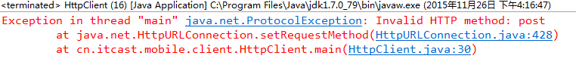

如果不设置输入输出，会报如下异常



第四步：组织SOAP数据，发送请求

第五步：接收服务端响应，打印

|  |
| --- |
| **package** cn.itcast.mobile.client;  **import** java.io.BufferedReader;  **import** java.io.IOException;  **import** java.io.InputStream;  **import** java.io.InputStreamReader;  **import** java.io.OutputStream;  **import** java.net.HttpURLConnection;  **import**java.net.MalformedURLException;  **import** java.net.URL;  /**  *  * <p>Title: HttpClient.java</p>  * <p>Description:HttpURLConnection调用方式</p>  * <p>Company: www.itcast.com</p>  * **@author**传智.at  * **@date** 2015年11月26日下午3:58:57  * **@version** 1.0  */  **publicclass** HttpClient {  **publicstaticvoid** main(String[] args) **throws** IOException {  //第一步：创建服务地址，不是WSDL地址  URL url = **new** URL("http://webservice.webxml.com.cn/WebServices/MobileCodeWS.asmx");  //第二步：打开一个通向服务地址的连接  HttpURLConnection connection = (HttpURLConnection) url.openConnection();  //第三步：设置参数  //3.1发送方式设置：POST必须大写  connection.setRequestMethod("POST");  //3.2设置数据格式：content-type  connection.setRequestProperty("content-type", "text/xml;charset=utf-8");  //3.3设置输入输出，因为默认新创建的connection没有读写权限，  connection.setDoInput(**true**);  connection.setDoOutput(**true**);  //第四步：组织SOAP数据，发送请求  String soapXML = *getXML*("15226466316");  OutputStream os = connection.getOutputStream();  os.write(soapXML.getBytes());  //第五步：接收服务端响应，打印  **Int** responseCode = connection.getResponseCode();  **if**(200 == responseCode){//表示服务端响应成功  InputStream is = connection.getInputStream();  InputStreamReader isr = **new** InputStreamReader(is);  BufferedReader br = **new** BufferedReader(isr);    StringBuilder sb = **new** StringBuilder();  String temp = **null**;  **while**(**null** != (temp = br.readLine())){  sb.append(temp);  }  System.***out***.println(sb.toString());    is.close();  isr.close();  br.close();  }  os.close();  }    /**  * <?xml version="1.0" encoding="utf-8"?>  <soap:Envelope xmlns:xsi="http://www.w3.org/2001/XMLSchema-instance" xmlns:xsd="http://www.w3.org/2001/XMLSchema" xmlns:soap="http://schemas.xmlsoap.org/soap/envelope/">  <soap:Body>  <getMobileCodeInfo xmlns="http://WebXml.com.cn/">  <mobileCode>string</mobileCode>  <userID>string</userID>  </getMobileCodeInfo>  </soap:Body>  </soap:Envelope>  * **@param** phoneNum  * **@return**  */  **publicstatic** String getXML(String phoneNum){  String soapXML = "<?xml version=\"1.0\" encoding=\"utf-8\"?>"  +"<soap:Envelope xmlns:xsi=\"http://www.w3.org/2001/XMLSchema-instance\" xmlns:xsd=\"http://www.w3.org/2001/XMLSchema\" xmlns:soap=\"http://schemas.xmlsoap.org/soap/envelope/\">"  +"<soap:Body>"  +"<getMobileCodeInfo xmlns=\"http://WebXml.com.cn/\">"  +"<mobileCode>"+phoneNum+"</mobileCode>"  +"<userID></userID>"  +"</getMobileCodeInfo>"  +"</soap:Body>"  +"</soap:Envelope>";  **return**soapXML;  }  } |

# Ajax调用方式

|  |
| --- |
| <!doctype html>  <html lang="en">  <head>  <meta charset="UTF-8">  <title>Document</title>  <script type="text/javascript">  function queryMobile(){  //创建XMLHttpRequest对象  var xhr = new XMLHttpRequest();  //打开连接  xhr.open("post","http://webservice.webxml.com.cn/WebServices/MobileCodeWS.asmx",true);  //设置数据类型  xhr.setRequestHeader("content-type","text/xml;charset=utf-8");  //设置回调函数  xhr.onreadystatechange=function(){  //判断是否发送成功和判断服务端是否响应成功  if(4 == xhr.readyState && 200 == xhr.status){  alert(xhr.responseText);  }  }  //组织SOAP协议数据  var soapXML = "<?xml version=\"1.0\" encoding=\"utf-8\"?>"  +"<soap:Envelope xmlns:xsi=\"http://www.w3.org/2001/XMLSchema-instance\" xmlns:xsd=\"http://www.w3.org/2001/XMLSchema\" xmlns:soap=\"http://schemas.xmlsoap.org/soap/envelope/\">"  +"<soap:Body>"  +"<getMobileCodeInfo xmlns=\"http://WebXml.com.cn/\">"  +"<mobileCode>"+document.getElementById("phoneNum").value+"</mobileCode>"  +"<userID></userID>"  +"</getMobileCodeInfo>"  +"</soap:Body>"  +"</soap:Envelope>";  alert(soapXML);  //发送数据  xhr.send(soapXML);  }  </script>  </head>  <body>  手机号查询：<input type="text" id="phoneNum"/><input type="button" value="查询" onclick="javascript:queryMobile();"/>  </body>  </html> |

# 深入开发：用注解修改WSDL内容

WebService的注解都位于javax.jws包下:

@WebService-定义服务，在public class上边

targetNamespace：指定命名空间

name：portType的名称

portName：port的名称

serviceName：服务名称

endpointInterface：SEI接口地址，如果一个服务类实现了多个接口，只需要发布一个接口的方法，可通过此注解指定要发布服务的接口。

@WebMethod-定义方法，在公开方法上边

operationName：方法名

exclude：设置为true表示此方法不是webservice方法，反之则表示webservice方法，默认是false

@WebResult-定义返回值，在方法返回值前边

name：返回结果值的名称

@WebParam-定义参数，在方法参数前边

name：指定参数的名称

作用：

通过注解，可以更加形像的描述Web服务。对自动生成的wsdl文档进行修改，为使用者提供一个更加清晰的wsdl文档。

当修改了WebService注解之后，会影响客户端生成的代码。调用的方法名和参数名也发生了变化